« Il y a autre chose qui compte à la lutte que la revendication. Qui ne peut qu’être déçu et que l’art accueille. »

(Alain Béhar)

« La question « Quoi ? » est la plus belle question qui soit à mes yeux. On est dans un monde qui a un énorme besoin d’être rassuré quant à la fuite du sens. Mais si la fonction de l’art consiste à rassurer le système dans le quel on est, moi je me mets de l’autre côté.
Si « rassurement » il y a, et d’une certaine façon c’en est un aussi, il s’agit d’un appétit vers un inachèvement. » (Alain Béhar)

« Ce que j’aimerais rendre lisible, c’est le mouvement qui fait aller de l’écrit à la parole.
Là se situe le conflit, un conflit productif. Joyeux même.
C'est-à-dire une forme de tension entre quelque chose d’écrit et un endroit où est entendue la parole de l’acteur.
Une prise en charge par l’acteur, à son propre compte, de ce qui est écrit. » (Alain Béhar)

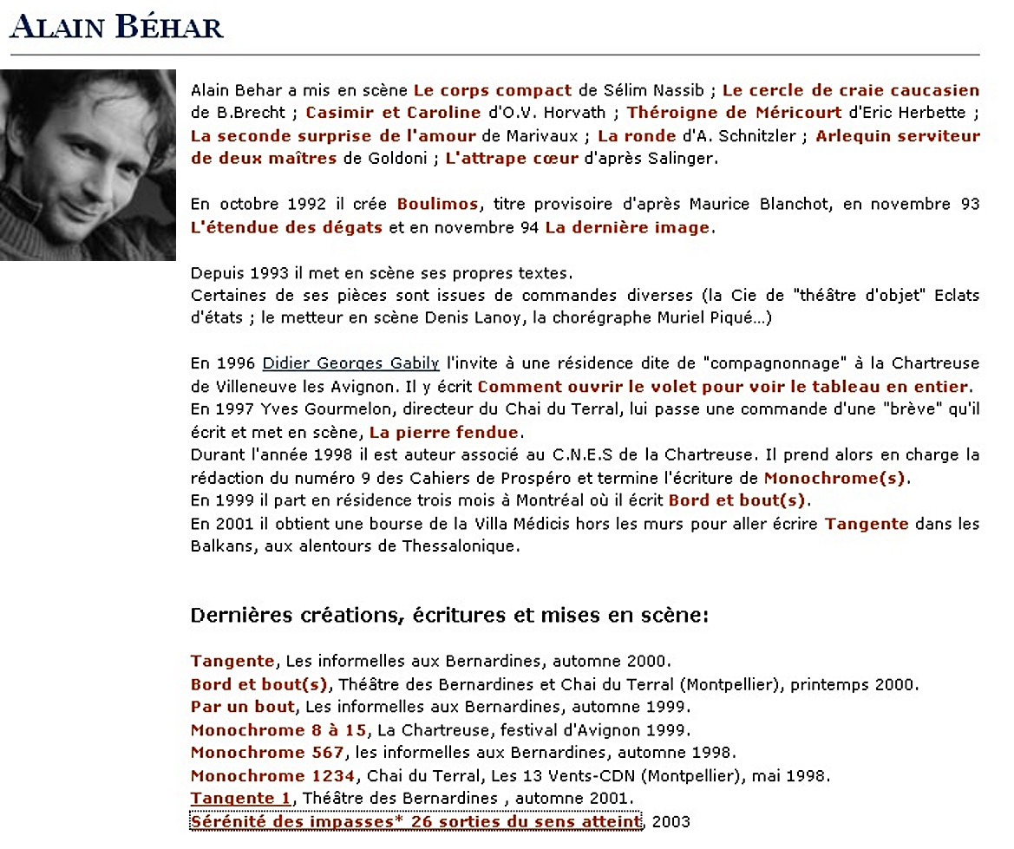
Des Fins : Théâtre Municipal de Sète, novembre 2005

Didier-Georges Gabily et Alain Béhar : une lettre de Didier à Alain, et les projets d'écriture de l'un et de l'autre, tel est le titre d’un texte paru dans le N°4 du Printemps 96, de La lettre de la Chartreuse.
Pour témoigner de ce compagnonnage, brutalement interrompu le 20 août 1996, cette présentation de Grand Travers sera peut-être accompagnée d’une lecture de cette Lettre et traversée de fragments d’agonie, celle de Phèdre, dans Gibiers du temps dernière mise en scène achevée de Gabily.
On pourra prolonger cet hommage pendant le temps flottant qui suivra « le spectacle », qui, « comme toute image animée » « est chose éphémère », que « je vois » dont « je jouis, et puis c’est fini ». (Roland Barthes).

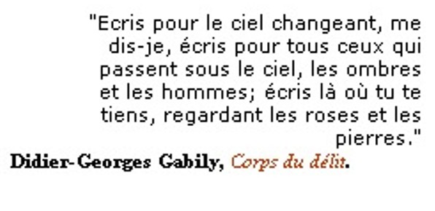
FRAGMENTS de BIOGRAPHIE

Premières rencontres Didier-Georges Gabily est né le 26 août 1955 à Saumur.
C'est "par hasard" qu'il s'intéresse au théâtre. "Le théâtre, le théâtre au niveau de la vie, au niveau des sens." Comédien à Tours chez André Cellier puis dirigé par Gilles Chavassieux, dans Si l'été revenait d'Arthur Adamov, il fait l'expérience d'une écriture qui, parce qu'elle pose comme problématique le rapport du théâtre et du monde, permet de questionner en profondeur le plateau, de revenir à un théâtre des origines reprenant les choses à "l'acte même de faire du théâtre." C'est ce questionnement là qui constamment va orienter les choix et nourrir la pratique et l'écriture théâtrales de D.-G. Gabily. A l'issue d'une représentation il fait la connaissance de Bernard Dort qui devient son premier lecteur et son ami, son "père théâtral". Il reconnaît en lui "l'un des artisans les plus aigus et les plus exigeants de notre temps", un artiste, poète amoureux du plateau et des acteurs.

Le temps des premiers Ateliers et la naissance du Groupe T’chan’G D.-G. Gabily quitte Paris en 1979 pour rejoindre André Cellier au Centre théâtral du Maine, au Mans. Il y fonde son premier atelier d'acteurs, l'Atelier Maïa théâtre.
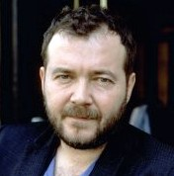
"L'Atelier ne rentre pas dans la catégorie des "cours privés", tels qu'ils fleurissent -ou pourrissent- dans la région parisienne.
Ni fabricant de "prêt à jouer pour tous", ni secte repliée sur des pratiques d'importation, c'est peut-être seulement le lieu d'un travail en continu sur tout ce qui ouvre, et - à partir des questions que posent les rapports qu'entretient l'acteur (fût-il débutant) au texte et au plateau - tout ce qui rend l'action possible. Ou, si l'on veut, dans le contexte actuel, on aimerait que l'Atelier continue à faire oeuvre de résistance - fût-elle limitée, fût-elle anachronique. Affirmer les vertus d'une formation critique qui ne tienne pas un mot, pas un geste de l'acteur comme pouvant aller de soi; qui traite chaque instant de chaque séquence de jeu comme une énigme appelant sa vivante réponse; qui traite chaque acteur non comme une bête aveugle mais comme producteur.»
En 1986 il crée une première version de L'Echange de Claudel, et son premier roman, Physiologie d'un accouplement, paraît aux éditions Actes-Sud en avril 1988. La même année, D.-G. Gabily et ses comédiens, fondent le Groupe T’chan’G qui présente Travaux orestiens au théâtre de L'Enfumeraie, au Mans, devant un petit cercle d'amis.
Dans la continuité, Phèdre(s) et Hippolyte(s), est monté en 1990 autour de fragments de textes d'Euripide, Sénèque, Garnier, Racine et Ritsos.

Violences, première manifestation publique du Groupe T'chan'G "Corps et Tentations", premier panneau d'un diptyque intitulé Violences, est publié en 1990 à Théâtre Ouvert. L’intégralité de la pièce est représentée pour la première fois à Paris en septembre et en octobre 1991 au théâtre de la Cité Internationale. Violences est la "première manifestation publique" du Groupe T'chan'G.
La pièce est écrite "pour des acteurs" ; ils sont là. Catherine Baugué, Ulla Baugué, André Cellier, Yann-Joël Collin, Frédérique Duchêne, Christian Esnay, Patrick Fontana, Alexandra Scicluna, Jean-François Sivadier, Serge Tranvouez. Pendant plus de sept heures. Du Théâtre.
Jean-Pierre Thibaudat, écrit dans Libération,: « Sept heures et trente-cinq minutes de violences. Sept heures et trente-cinq minutes de bonheur, de douleur. Sept heures et trente-cinq minutes de théâtre intensif. (...) Une monstruosité. Radicale. Hors des normes du spectacle au plaisir tempéré, ficelé. Un entêtement obstinément excessif. Cela vous submerge, vous engloutit, abasourdit, vous êtes emporté. Fait. Et défait. Ruiné. Ravagé. Epuisé. Cela vous insupporte, vous transporte. Charivari d'émotions, de tensions. Vous sortez de là dérangé, secoué, remué. Fatigué. (...) Vous restez. Vous n'avez pas envie de parler de ce que vous venez de voir et entendre - c'est encore trop récent- mais vous avez envie d'être là. De respirer. De fumer une cigarette. De laisser le spectacle se calmer en vous. L'heure est grave et légère. Alors vous lisez cette phrase écrite en gras au bas du programme : "Il est décidé que Violences (un diptyque) sera la première manifestation publique du Groupe dans son ensemble." Et vous comprenez que ce spectacle raconte aussi et sans doute d'abord l'histoire de ce Groupe ».
"Spectacle-Manifeste", Violences ouvre ainsi un "nouveau temps dans le travail du Groupe", qui monte cinq nouvelles créations, en moins de quatre ans.

Le temps de Gibiers En juin, la première époque de Gibiers du temps, "Thésée", est créée au Quartz de Brest. "Voix", est créée à Montluçon aux Fédérés, "Phèdre, fragments d'agonie", troisième et dernière époque de Gibiers du temps est représentée à Rennes, en novembre 1995, au T. N. B.
Chacune des trois époques correspond à des temps distincts d'un travail de création qui se déroule en résidence avec les théâtres partenaires du projet. Et si le texte de D.-G. Gabily est constamment réécrit , parce que sans cesse soumis à l'épreuve du plateau, à la voix, aux corps des acteurs, il n'est de travail de création possible et revendiqué comme tel que par la prise en compte de l'ensemble de l'équipe artistique du Groupe T'chan'G qui comprend, outre D.-G. Gabily et les acteurs, les décorateurs, les costumiers, les musiciens, les techniciens de la lumière et du son, les assistants à la mise en scène. Né de l'impossibilité institutionnelle de monter le cycle intégral du mythe de Phèdre, né aussi du désir de D.-G. Gabily de créer "sa" Phèdre, le triptyque s'empare de ce mythe, "revisité" essentiellement à partir de l'Hippolyte d'Euripide. "Temps celui du mythe : qu'en reste-t-il ? et Epoque la notre, ses violences, ses égarements -c'est l'obsession principale de la pièce (...). Le monde d'aujourd'hui visité au travers de ce qui dure de ce mythe, de ses héros (fatigués ou pas), des passions qu'il véhicule (passions encore actuelles, hélas ou heureusement, selon l'endroit où l'on se place)." (Didier-Georges Gabily).

"Après" En juillet 1996 les répétitions de Dom Juan de Molière et de Chimère et autres bestioles commencent au théâtre des Amandiers à Nanterre, elles sont interrompues par le décès de Didier-Georges Gabily, survenu le 20 août à Paris, des suites d'une opération.
Le Groupe T'chan'G décide, à la fin du mois d'août, de poursuivre le travail de Dom Juan/Chimère :
"Didier-Georges Gabily est mort. Nous avons décidé de poursuivre le travail de Dom Juan/Chimère. Une nécessité -monstrueuse-simple-inconcevable. Chacun d'entre nous a des doutes, immenses. Ensemble nous avons décidé. Au milieu des hésitations et des désaccords, une respiration commune. Un oui unanime nous est venu. Cette chose est venue. Elle nous a dépassés, tous. Le travail, ce travail -disait-il- est plus fort que vous. Il avait construit la moitié de la mise en scène de chaque pièce. Impossible, donc, de finir la mise en scène de Didier-Georges Gabily. Impossible, avec la même certitude, de répondre au silence par le silence. Il faut donc poursuivre. Nous sommes aujourd'hui dans le mouvement de ce travail impulsé par Didier-Georges Gabily. Seule possible trace de ce spectacle. (...)"
Le diptyque formé par la pièce de Molière et celle de D.-G. Gabily est créé en octobre au Théâtre National de Bretagne par le Groupe T'chan'G.
Dom Juan/Chimère est la dernière création du Groupe T'chan'G qui a continué à exister pour aller au bout du travail commencé avec Didier-Georges Gabily.

